高技术产业创新效率时空演变及与经济增长耦合研究
冷松¹ 俞立平， 吴思慈³
1. 扬州教育学院 国有资产管理处 扬州 225200
2.浙江工商大学 统计与数学学院 杭州 310018
3.浙江工商大学 管理工程与电子商务学院 杭州 310018

摘要：高技术产业作为创新驱动主体，创新效率是其创新能力的重要标志，研究高技术产业创新效率时空演变过程意义重大。本文通过2010-2019年高技术产业的统计数据，测度高技术产业创新效率，利用重心模型、重心移动距离模型、重心耦合态势模型、耦合协调度模型研究了创新效率时空演变过程及与经济重心的关系及创新效率与经济增长之间的耦合协调关系，结果表明：高技术产业整体创新效率不高，发展不平衡；创新效率重心朝东南方向移动，经济重心朝西南方向移动；二者重心空间重叠度高，变动一致性呈现变大趋势；创新效率与经济增长整体协调水平偏低。
关键词：创新效率；时空演变；重心；耦合协调度
中图分类号：G302 文献标志码：A
Research on the Spatio-temporal Evolution of High-tech Industry Innovation Efficiency and Its Coupling with Economic Growth
Leng Song¹, Yu Liping², Wu Sici³
1. State owned Assets Management Division,Yangzhou Institute of Education,Yangzhou,225200
2.School of Statistics and Mathematics, Zhejiang Gongshang University, Hangzhou 310018
3.School of Management and E-business, Zhejiang Gongshang University, Hangzhou 310018

Abstract: High-tech industry is the main body of innovation driving, and innovation efficiency is an important symbol of industrial innovation ability. It is of great significance to study the spatiotemporal evolution process of high-tech industry innovation efficiency. This paper uses the 2010-2019 high-tech industry statistical data, measures the innovation efficiency of the high-tech industry, uses the center of gravity model, the center of gravity movement distance model, the center of gravity coupling situation model, and the coupling coordination degree model to study innovation The spatiotemporal evolution of efficiency and its relationship with the economic center of gravity and the coupling and coordination relationship between innovation efficiency and economic growth show that the overall innovation efficiency of high-tech industries is not high, and the development is relatively uneven; the center of high-tech innovation efficiency moves to the southeast. The economic center of gravity is moving toward the southwest; the high-tech industry innovation efficiency center of gravity has a high degree of spatial overlap with the economic center of gravity, and the consistency of changes got bigger; the overall coordination level of high-tech industry innovation efficiency and economic growth is still low.
Keywords: innovation efficiency; temporal and spatial evolution; center of gravity; coupling coordination
创新效率是衡量创新能力的一个重要指标，提高高技术产业创新效率十分重要。在瞬息万变的社会中，创新代表着国家、企业、产业的竞争力。为了提高创新能力、创新效率，国家出台了相关政策，如《长江三角洲区域一体化发展规划纲要》，推动区域协调发展，加强协同创新；《关于推进国家级经济技术开发区创新提升打造改革开放新高地的意见》，着力推进国家级经开区开放创新、科技创新、制度创新，促进经济发展；《关于营造更好发展环境支持民营企业改革发展的意见》、《关于加强金融服务民营企业的若干意见》等，对民营企业提供金融支持，使其能有更充足的研发资金来进行创新。这一系列政策，促进了产业加强创新，提高创新能力，加快创新速度，由此提高产业创新效率。
研究区域高技术产业创新效率时空演变具有重要意义。从理论方面讲，丰富创新理论，推动产业深化创新。在实践方面，政府可以有针对性地制定创新政策，促进区域协调发展，加强创新驱动，提高产业竞争力，引领产业创新发展。
学术界对产业创新效率的研究成果较多，且大多采用各类DEA模型。Marco Greco等^{[1]}以43230家欧洲公司为研究样本，研究了当公共当局采用公共补贴的形式鼓励产业与外部组织合作时，提供的资金与开放式创新效率之间的关系。Lee Jiyoung等^{[2]}研究了韩国中小型企业，基于DEA的Malmquist生产率分析来测度创新效率，从中小产业创新效率的角度研究了协作和协作类型的影响。Vikas Dewangan等^{[3]}通过显着扩大度量范围的方法，提出了一种基于过程的创新效率评估方案。赵树宽等^{[4]}采用DEA方法，分析与评估了吉林省多家高技术企业的创新能力，得到不同类型的企业，创新效率也相差较大等结论。吴士健等^{[5]}在创新生态系统的视角下，利用超效率DEA模型和耦合协调度模型，分析评价了2009-2016年中国30个省市的高技术产业创新效率。钱丽等^{[6]}利用并联网络DEA模型，研究了中国各省份在产权差异视角下高技术产业的创新效率，得到河北、辽宁、湖北省企业整体效率偏低等结论，并给出了相关的政策建议。孙国锋等^{[7]}采用链形关联DEA模型，对多年份大中型高技术产业的创新效率进行测度，并对纯技术效率、综合效率等进行了详细分析。
关于效率时空演变的研究。Yang Yu等^{[8]}利用Global Moran的I指数，Getis-Ord Gi *指数和协调发展模型研究资源效率的时空演变过程。Yin J等^{[9]}通过DEA方法测度了西北地区30个城市2006-2015年的城市效率，然后通过马尔姆奎斯特模型确定时空演化规律，得到西北地区城市的总体平均城市效率处于较低水平等结论。杜宇等[10]采用NSBM模型，对长江经济带高技术制造业2011-2016年的创新效率进行测度，同时也探讨了创新效率的时空演变及内在机制。赵凯旭等^{[11]}收集了2000-2015年中国省级创新的相关数据，利用SUPER-SBM模型对其进行测度，并结合空间基尼系数、变异系数等研究了区域创新效率的时空演变过程，分析了其空间异质性特性。杨慧^{[12]}认为创新能力是区域综合竞争力的重要标志，在创新效率理论等的基础上，采用回归分析法、熵权法等，研究了中国东部地区创新效率的空间演变状况。蔡先哲^{[13]}以沿海11个省市为研究对象，采用变异系数、标准差椭圆等方法，测度了沿海省市的创新效率、空间格局变化及影响因素。
从现有的研究结果来看，目前时空演变的研究方法有多种，主要有空间杜宾模型，空间马尔科夫链、变异系数等，同时关于高技术产业创新效率时空演变的研究也较少，在以下几方面可以进一步进行研究：
第一，目前对创新效率时空演变的研究较多，但大多研究是区域创新能力的发展，没有对高技术产业创新效率时空演变进行系统性研究，故本文采用重心模型，对高技术产业创新效率时空演变过程进一步研究。
第二、基于实证，通过重力模型研究创新效率的时空演变过程，了解形成其走向的主要原因。
第三，通过重心移动距离模型、重心耦合态势模型，进一步研究创新效率重心与经济重心之间的关系。
在高技术产业相关数据的基础上，本文结合超效率DEA模型、重心模型、重心移动距离模型、重心耦合态势模型，研究了高技术产业创新效率的时空演变过程，分析产业创新效率演变的主要原因，同时在此基础上，对创新效率重心移动轨迹与经济重心移动之间的关系进行深入研究。
1研究方法与数据来源
1.1超效率DEA模型
由于传统DEA模型存在无法对有效且具有相同效率的决策单元进行完全排序^{[15]}，故文本采用Andersen等^{[16]}提出的超效率DEA模型，弥补了传统DEA模型的缺陷，使用该模型可以使决策单元的效率值超过1，以便对决策单元进行有效排序和比较。
本文设定投入指标为R&D经费内部支出、R&D活动人员折合全时当量，产出指标为新产品销售收入。
1.2重心模型
目前在经济领域学已在广泛应用重心模型，该模型主要借鉴了物理学中的重心概念，本文采用重心模型研究高技术产业创新效率的重心及其演变。
在一个包含有n个次一级区域的区域中，重心模型的主要公式为：
（1）
其中表示第j年全国创新效率的重心所在，分别表示第i个区域的地理经纬度，则表示该区域的属性值，如创新效率、GDP等等。
1.3重心移动距离模型
重心发生变动，会产生一定的距离，本文采用重心移动距离模型来深入研究重心的移动规律。
重心移动距离模型的主要公式为：
（2）
其中，j表示年份，表示重心相邻两年的移动距离，表示相邻两年的重心坐标。
1.4重心耦合态势模型
同时，本文在重心模型的基础上研究了其重心耦合态势[25]，采用的指标主要有空间重叠性和变动一致性。
空间重叠性的主要公式为：
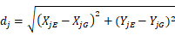 （3）
其中代表第j年创新效率重心和经济重心，表示两个重心的重叠长度，当越小，两个重心的重叠度越高。
变动一致性的主要公式为：
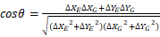 （4）
其中表示创新效率重心和经济重心相邻两年经纬度的变化，，表示两个重心产生位移的夹角，表示变动一致性，当越接近1，表示两重心移动方向越一致，同理，当，说明两重心位移方向相反，当，两重心移动方向完全相反。
1.5耦合协调度模型
创新效率与经济增长存在一定的相关性，本文采取耦合协调度模型研究两者之间的关系。
综合评价指数公式：
（5）
（6）
其中，表示创新效率和经济增长的综合效益，表示指标的权重，分别表示创新效率和经济增长的相关数据。
耦合度主要公式：
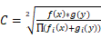 （7）
其中C表示耦合度，取值范围为0-1，当C越接近1，表示创新效率与经济增长之间的耦合度越大，反之，当C越接近0，表示两者之间处于相对无关的状态。
耦合协调度主要公式：
（8）
其中，D表示耦合协调度，T表示耦合协调发展水平的一个综合评价，、表示创新效率和经济增长的综合效益的权重。
1.6数据来源
由于相关省市存在部分数据缺失，本文选取了除西藏以外的30个省市的数据，且本文采用的相关创新效率指标为大中型高技术产业企业科技活动主要指标，相关数据目前只更新到2020年的统计年鉴，故本文的主要数据来源为2010-2020年的《中国统计年鉴》、《中国高技术产业统计年鉴》等，在计算创新效率时，创新产出具有滞后性，做滞后一年处理，因此实证部分时间范围写作2010-2019年。
2实证研究
2.1高技术产业创新效率时空演变
（1）高技术产业创新效率时间分布
2010-2019年中国高技术产业创新效率均值如图1所示。
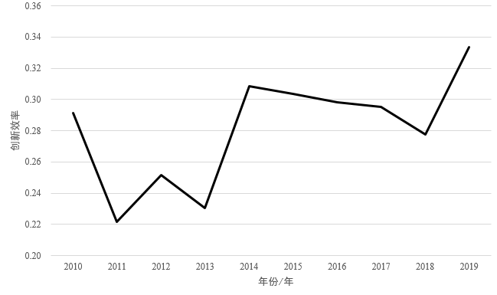
图1 2010-2019年中国高技术产业创新效率均值
2010-2019年，中国高技术产业创新效率在0.22-0.34之间波动，整体创新效率不高，但总体来说是处于波动上升的趋势。从结果中可以看出，2013-2014年创新效率有一定的提升。2018-2019年又有一波较为明显的提升。
（2）高技术产业创新效率地区分析
利用超效率DEA模型，计算得到2010年-2019年中国30个省市的高技术产业的创新效率，并将其划分为东部、中部、西部，具体结果如表1所示。
表1 2010年-2019年中国30个省市高技术产业平均创新效率
地区（省、市、自治区） | 创新效率 | 地区（省、市、自治区） | 创新效率
北京 | 0.339 | 湖南 | 0.287
天津 | 0.383 | 广东 | 0.742
河北 | 0.161 | 广西 | 0.248
山西 | 0.199 | 海南 | 0.066
内蒙古 | 0.222 | 重庆 | 0.472
辽宁 | 0.165 | 四川 | 0.232
吉林 | 0.212 | 贵州 | 0.098
黑龙江 | 0.097 | 云南 | 0.174
上海 | 0.178 | 陕西 | 0.084
江苏 | 0.738 | 甘肃 | 0.189
浙江 | 0.269 | 青海 | 0.537
安徽 | 0.266 | 宁夏 | 0.289
福建 | 0.230 | 新疆 | 0.313
江西 | 0.245 | 东部 | 0.312
山东 | 0.229 | 西部 | 0.265
河南 | 0.601 | 中部 | 0.256
湖北 | 0.171 | 总平均 | 0.287
从表1可以看出，2010-2019年在中国30个省市中，创新效率最佳的是广东省，为0.742，而海南省的创新效率只有0.066，在30个省市垫底，30个省市的平均创新效率为0.287，只有11个省市高于平均值，说明各个省市平均创新效率偏低。
同时将这30个省市按照东部、中部、西部进行划分，可以看到东部地区的创新效率最大，为0.312，高于全国平均值，中部地区的创新效率为0.256，由于西部地区存在数据缺失省市，故西部地区创新效率略高于中部地区，为0.265。东部地区经济发达，拥有优良的教育资源，省市开放程度高，接受能力强，与外界交流密切，积极吸取大量先进思想和技术，同时在产业创新方面投入了大量精力人力，能够较快研发出大量新兴技术，提高了产业的创新效率。
为进一步进行分析，本文从长三角、珠三角、京津冀、长江经济带这四方面进行深入研究。
其中长三角包括上海市、江苏省、浙江省、安徽省，珠三角泛指广东省，京津冀指北京市、天津市、河北省，具体结果如表2所示。
表2 2010年-2019年中国长三角、珠三角、京津冀地区高技术产业平均创新效率
地区 | 省份（市、区） | 创新效率
长三角地区 | 江 苏 | 0.738
长三角地区 | 上 海 | 0.178
长三角地区 | 浙 江 | 0.269
长三角地区 | 安 徽 | 0.266
长三角地区 | 平 均 | 0.361
珠三角地区 | 广 东 | 0.742
京津冀地区 | 北 京 | 0.339
京津冀地区 | 天 津 | 0.383
京津冀地区 | 河 北 | 0.161
京津冀地区 | 平 均 | 0.294
长江经济带地区包括上海市、江苏省、浙江省、安徽省、江西省、湖北省、湖南省、重庆市、四川省、云南省、贵州省，其具体结果如表3所示。
表3 2010年-2019年中国长江经济带地区高技术产业平均创新效率
地区 | 省份（市、区） | 创新效率
长江经济带地区 | 江 苏 | 0.738
长江经济带地区 | 上 海 | 0.178
长江经济带地区 | 浙 江 | 0.269
长江经济带地区 | 安 徽 | 0.266
长江经济带地区 | 江 西 | 0.245
长江经济带地区 | 湖 北 | 0.171
长江经济带地区 | 湖 南 | 0.287
长江经济带地区 | 重 庆 | 0.472
长江经济带地区 | 四 川 | 0.232
长江经济带地区 | 云 南 | 0.174
长江经济带地区 | 贵 州 | 0.098
长江经济带地区 | 平 均 | 0.285
综合上表看，我国高技术产业的创新效率总体不高，其中江苏、广东、北京等地表现相对较为良好，均超过了0.3，这也使得京津冀地区和珠三角地区、长三角地区与长江经济带之间在创新效率方面存在一定的差距。江苏省和广东省是经济强国，在高技术产业方面投入较大，发展规模较其他地区相对良好，有比较著名的高科技企业，如腾讯、苏宁电器、华为等，这些企业不断进行技术、产品创新，提高自身创新效率，生产出新产品进行销售，增加所在地区经济效益，同时不断增加的经济效益反过来也在影响这些高技术产业，让高技术产业有更多的机会进行技术交流、技术购买、技术人员培训等等，从各个方面来提高高技术产业的创新效率。长江经济带相比其他地区包括的省份更多，在科技创新、经济发展方面更加不平衡，导致长江经济带高技术产业的创新效率相对更加低。
（3）重心及变化分析
为了进一步分析高技术产业创新效率的空间演变，本文利用重心模型和相关数据计算了2010-2019年高技术产业创新效率重心，其移动轨迹如图2所示。
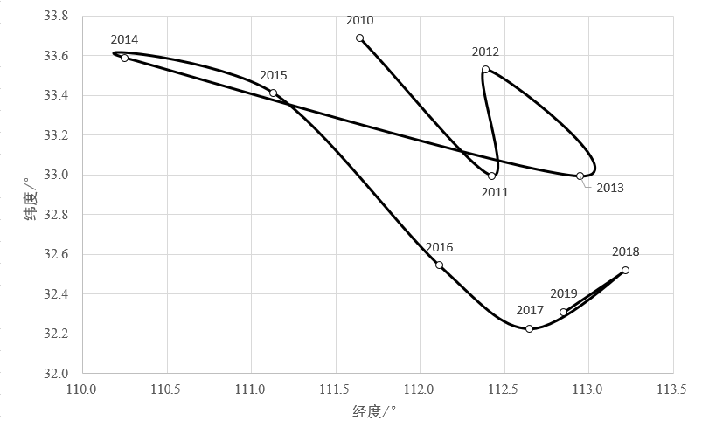
图2 2010-2019年高技术产业创新效率重心移动轨迹
从图中可以看出，创新效率重心的纬度在32.3°~36.6°范围内，经度在110.3°~113.3°范围内，整体移动方向是东南方向的，且在2013-2014年变动较大。
创新效率重心的移动方向比较多变。东部地区，经济、教育资源好，开放程度高，接收能力强；中西部地区，近年来国家大力扶持其发展，出台相关政策，指导东部地区与中西部地区结对定点帮扶，加强合作，促进中西部创新发展；北部地区转变生产方式，开始以创新驱动为导向进行发展；同时，西南地区的飞跃发展，如西藏、云南等地的经济开始上升，这推高了南方的经济比重，不同地区的创新能力每年都有不同程度的提高，创新效率也有不同程度的提升，这导致创新效率重心移动方向不停发生转向。
创新效率重心逐年的移动速度基本处于快速状态。其中2010年创新效率重心移动速度最快，为794km/s，高技术产业的为知识和技术密集企业，科技人员的比重大，东南地区经济发达，具有一定的优势。
表4 2010-2019年高技术产业创新效率重心逐年偏移角度与移动速度
年份 | 经度 | 纬度 | 偏移角度 | 移动速度（km/年）
2010 | 111.64 | 33.69 | 东偏南21° | 794.40
2011 | 112.42 | 33.00 | 东偏南46° | 105.89
2012 | 112.39 | 33.53 | 北偏西86° | 59.35
2013 | 112.95 | 32.99 | 东偏南48° | 79.19
2014 | 110.25 | 33.59 | 北偏西15° | 260.13
2015 | 111.13 | 33.41 | 东偏南13° | 84.56
2016 | 112.11 | 32.54 | 东偏南46° | 132.95
2017 | 112.65 | 32.22 | 东偏南35° | 61.70
2018 | 113.22 | 32.52 | 北偏东58° | 62.80
2019 | 112.85 | 32.31 | 西偏南35° | 41.89
从整体来讲，目前创新效率重心总体朝东南方向移动。东部地区经济发达，教育资源优质，同时随着改革开放，东部地区比中西部地区对外开放程度高，对新兴和创新事物、技术接受和吸收能力强，与外界交流也密切，同时东部地区也响应国家号召，对西部地区积极帮扶，但从总的来说东部地区的资源条件、创新能力是优于中西部地区。北部地区目前仍然是以重工业为主导方向，而南部地区，牢牢抓住了市场经济，较北部地区更早地转入了创新驱动，同时近年来，南部地区在科研经费上的支出已远远超过北部地区，这使得南部地区的创新效率高于北方地区。所以，创新效率重心的移动方向为东南方向。
2.2经济重心
本文查阅相关文献^{[17-19]}，以人均生产总值（人均GDP）为指标，结合重心模型，对2010-2019年中国的经济重心进行了测度及分析，经济重心移动轨迹如图3所示。
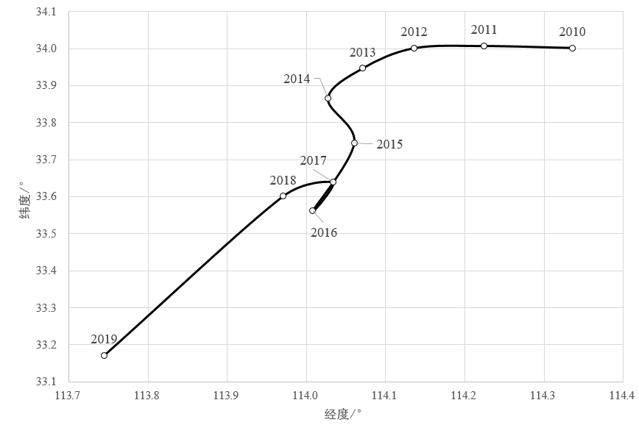
图3 2010-2019年中国经济重心移动轨迹
从图中可以看出，中国2010-2019年的经济重心纬度基本在33.2°~34.1°范围内，经度在113.8°~114.4°范围内，整体是朝西南方向移动的，始终在河南、安徽地区移动。
移动方向大致可以划分为四个阶段。2010年-2014年，持续性向西南方移动，西部大开发战略发挥作用，西部地区可持续发展能力大幅度提升，经济快速增长；2014年-2016年整体向南移动，表明东西部发展较为均衡，而经济发展重心继续向南部倾斜；2016-2017突然转向相反方向向东北方向移动，东部大多地区沿海，与外界交流方便，经济增长快，同时中国加快基础建设，重工业仍是发展之重，而北部地区重工业发达，经济效益较南部地区要高；2017-2019持续且较快的向西南方移动，随着西部地区经济崛起，西部大开发战略将进入深化阶段，东西部经济差距在不断缩小，同时随着“一带一路”的深入建设，西部地区扩大开放程度，迎来了大量的发展机遇，经济保持着高速增长状态，在此期间，南部地区大力建设民营产业，提高经济效益，也牢牢抓住了互联网等新兴经济，大力发展信息经济等。
经济重心的移动速度有快有慢。在2015-2016年，2018-2019年为偏移速度相对较快的两年，分别为20.94km/年、52.09km/年；可以发现，2012-2016年重心移动速度不断加快，这几年也是我国经济增长较快的几年，各地区经济发展提升程度较大，因此重心发生不断发生偏移且偏移速度较快。在2011年，国务院又发布了《国务院关于中西部地区承接产业转移的指导意见》，提出中西部地区市场潜力大，要充分利用中西部资源等意见，中西部地区的经济在此基础上稳定且持续快速增加。
表5 2010-2019年经济重心逐年偏移角度与移动速度
年份 | 经度 | 纬度 | 偏移角度 | 移动速度（km/年）
2010 | 114.34 | 34.00 | -- | --
2011 | 114.22 | 34.01 | 北偏西3° | 10.29
2012 | 114.14 | 34.00 | 西偏南5° | 8.20
2013 | 114.07 | 33.95 | 西偏南46° | 8.50
2014 | 114.03 | 33.87 | 西偏南66° | 9.94
2015 | 114.06 | 33.75 | 东偏南76° | 13.62
2016 | 114.01 | 33.56 | 西偏南77° | 20.94
2017 | 114.03 | 33.64 | 北偏东15° | 8.88
2018 | 113.97 | 33.60 | 西偏南36° | 7.14
2019 | 113.74 | 33.17 | 西偏南67° | 52.09
总的来说，经济重心总体在逐渐朝西南方向转移，中国经济格局在各个阶段都发生了不同程度的转折。现阶段，中国提出的西部大开发战略，加强西部教育工作、中部地区崛起战略等等开始发挥作用，东部地区积极定点帮扶西部地区经济发展，同时中国西南部还有大量的石油天然气待开发等等，这些都使得中国东部、中部、西部的经济发展差距逐渐缩小，同时由于北部地区目前仍以重化工道路为主要方向，产业转型困难，经济增速缓慢，而南方地区开辟了新的经济发展方式，大力发展民营产业，推动互联网发展等，这形成了南北差距，导致经济重心开始往南移。因此，中国的经济重心向西南方向移动。
2.3创新效率与经济一致性
（1）路径对比
从经度和纬度两方面进行创新效率和经济重心的路径对比，具体见图4。
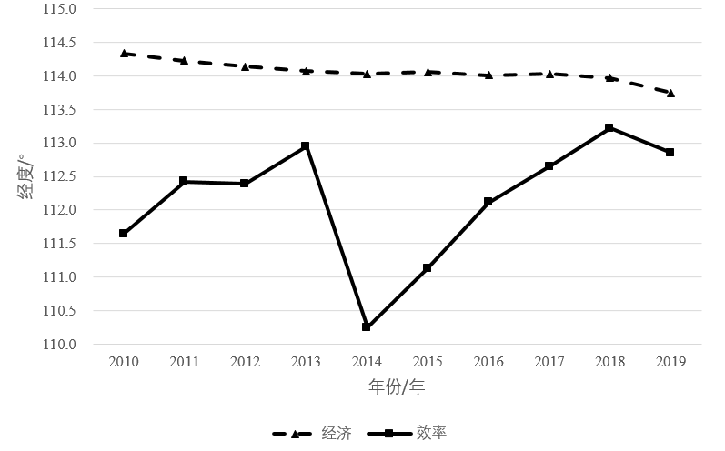
(a)创新效率重心与经济重心经度路径对比
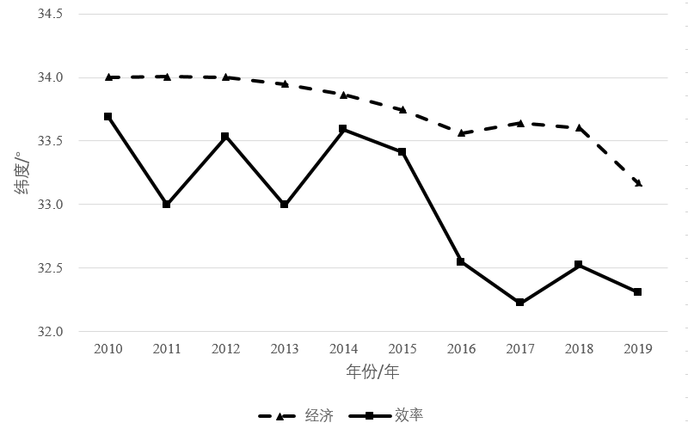
(b)创新效率重心与经济重心纬度路径对比
图4 创新效率重心与经济重心路径对比
首先，从经度角度出发，创新效率的重心变化波动大，整体是朝东方向移动，而经济重心较平稳，朝西方向移动。随着中国提出西部大开发战略以及各项支持西部开发的政策，西部经济开始缓慢上升，同时也出台了中部地区崛起等政策，东中西部经济差距慢慢缩小，中国经济重心也渐渐朝西小幅度移动。而创新效率经度移动不断朝东朝西来回移动，几乎每年变动幅度都较大，说明国家提出的促进区域平衡发展的政策发挥了一定的作用，中西部地区的产业也越来越注重创新方面，不断提升自身创新效率，但由于东部地区常年的经济及其他方面的优势，使得产业创新效率依旧在不断提高且创新速度也在加快，所以创新效率重心总体依旧是朝东移动。
其次，看纬度的变化情况，创新效率重心仍有小幅度波动，一直保持在34°与32°的区间内，整体朝南移动，经济重心依旧平稳，移动方向朝南，两者在纬度的移动方向一致。2010-2014年，整体起起伏伏，2014年以后，经济重心开始持续性的向低纬度即南方移动，说明近年来南部地区较北部地区，经济发展迅速，高技术产业注重创新发展。
（2）空间重叠性
当创新效率重心与经济重心之间的空间距离越小，表示这两重心空间重叠性高，发展方向趋于一致；当创新效率重心与经济重心之间的空间距离越大，表示这两重心相离较远，产业创新发展与经济发展步调不一致。图5表示创新效率重心与经济重心空间重叠性。
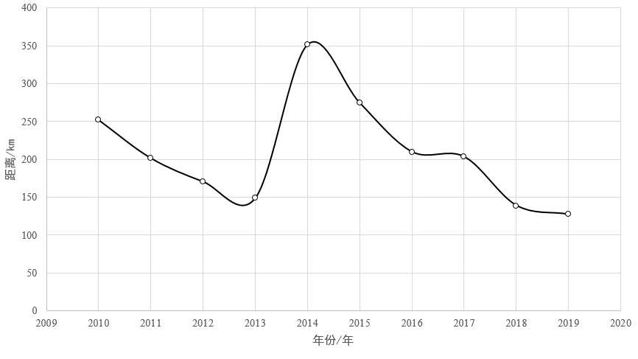
图5创新效率重心与经济重心空间重叠性
从图中可以看出除2013-2014年创新效率重心与经济重心空间距离提高外，其他时间段均呈现变小的现象，且未来趋势仍有缩小之势。2014年创新效率重心与经济重心相距最远，相差351.80km，2019年两个重心空间重叠性高，仅仅相差127.34km。从总体来讲，创新效率重心与经济重心的空间重叠度在逐渐增加，距离在逐渐缩小，未来产业创新与经济发展在区域上处于协调发展状态。
（3）变动一致性
当创新效率重心移动方向与经济重心移动方向一致时，意味着产业创新与经济平衡发展；当两者重心朝不同的方向移动时，意味着产业创新发展与经济发展存在着一定的差距，需要优化产业创新要素等投入。
本文根据变动一致性绘制了创新效率重心与经济重心的变动情况，如图6所示。当变动一致性为正数，表示创新效率重心与经济重心的发展方向基本同步，同时数值越大表示影响变动方向越一致；而当变动一致性为负数时，表示两者重心移动方向相反，朝不同的区域发展。
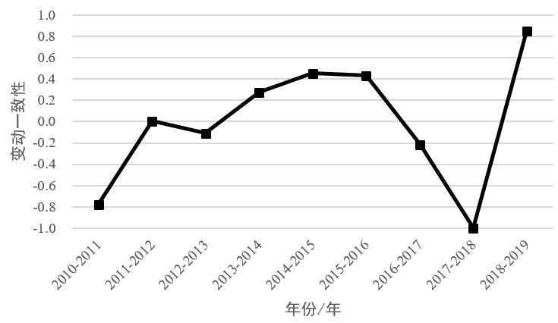
图6创新效率重心与经济重心变动一致性
创新效率重心的平均移动速度为98.72km/年，经济重心的平均移动速度15.51km/年，两者年平均移动速度相差甚大，创新效率重心的移动距离更长，移动速度更快。从图6中可以看出，两者的变动一致性一直在发生变化，2010-2016年创新效率重心与经济重心变动一致性呈现不断变大的趋势，发展高技术产业，所需科研费用高，从产品研制到投放市场需要一定的研究周期，其中的不确定因素难以预见，风险性也大，经济发达地区可以为高技术产业发展投入更多的资金；2018-2019年，二者的变动一致性达到了0.85，创新效率重心与经济重心呈现出较高的变动同步性。
2.4创新效率与经济增长耦合协调度
在综合相关研究的基础上^{[21-20]}，本文将创新效率与经济增长耦合协调度进行等级划分，具体件表6。
表6 创新效率与经济增长耦合协调度等级划分
耦合度(C) | 耦合关系 | 阶段 | 耦合协调度(L) | 耦合协调关系
0.8＜C≤1.0 | 良好耦合 | 萌芽阶段 | 0.8＜L＜1.0 | 高度耦合协调
0.6＜C≤0.8 | 中度耦合 | 成长阶段 | 0.5＜L≤0.8 | 中度耦合协调
0.4＜C≤0.6 | 初级耦合 | 发展初期阶段 | 0.3＜L≤0.5 | 低度耦合协调
0＜C≤0.4 | 失调 | 发展中后期阶段 | 0＜L≤0.3 | 勉强耦合协调

本文对创新效率与经济增长之间的耦合度和耦合协调度进行计算，得到如下图7所示。
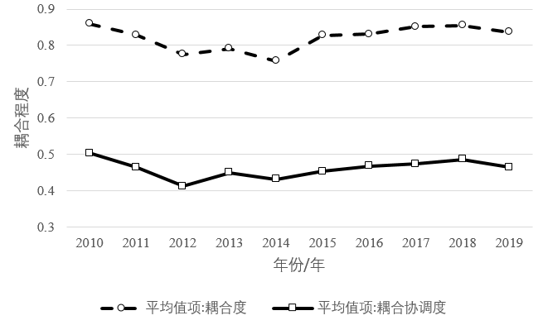
图7 创新效率与经济增长协调时序变化
从图中可以看出，从2010-2019年创新效率与经济增长之间的全国耦合度基本呈现比较稳定的状态。除了2012年、2013、2014年耦合度在0.7-0.8之间，为中度耦合状态，剩下的年份两者耦合度均在0.8以上，为良好耦合状态，这表明我国高技术产业目前与经济发展之间相互融合状态较好，处于两者之间的一个发展中后期阶段，两者在各个方面已经结合的比较完善了，同时也能看出高技术产业的快速发展极大地影响了社会的经济发展，且相对来说，目前已经处于一个平稳状态。
从耦合协调度来看，发展趋势与耦合度相似，耦合协调度数值较低，可以看出仍处于低度耦合阶段，说明高技术产业和社会经济发展受到了一定的阻碍，但总体来看，创新效率与经济发展呈上升状态，这说明耦合系统在发生改进，有慢慢朝中度耦合状态转变，高技术产业在努力提升创新效率的同时，不断扩展各种经济发展渠道，如加快开发新产品的速度、进行技术交易等等，大力推动社会经济进步，创新效率和经济增长两者相互融合，不断促进双方进步。
本文对2010-2019年中国30个省市按照东中西部地区进行分析，具体如下表7，图8所示。
表7创新产业创新效率与经济增长耦合协调度
地区 |  | 2010 | 2011 | 2012 | 2013 | 2014 | 2015 | 2016 | 2017 | 2018 | 2019
东部 | 北京 | 0.936 | 0.737 | 0.656 | 0.744 | 0.648 | 0.681 | 0.696 | 0.740 | 0.779 | 0.793
东部 | 福建 | 0.641 | 0.591 | 0.502 | 0.537 | 0.482 | 0.549 | 0.553 | 0.574 | 0.583 | 0.557
东部 | 广东 | 0.759 | 0.759 | 0.664 | 0.763 | 0.721 | 0.769 | 0.844 | 0.812 | 0.813 | 0.798
东部 | 广西 | 0.428 | 0.343 | 0.333 | 0.363 | 0.307 | 0.354 | 0.380 | 0.406 | 0.443 | 0.389
东部 | 海南 | 0.369 | 0.354 | 0.252 | 0.000 | 0.096 | 0.000 | 0.228 | 0.000 | 0.000 | 0.000
东部 | 河北 | 0.320 | 0.410 | 0.353 | 0.399 | 0.347 | 0.340 | 0.363 | 0.422 | 0.439 | 0.392
东部 | 江苏 | 0.862 | 0.872 | 0.760 | 0.884 | 0.835 | 0.872 | 0.882 | 0.835 | 0.854 | 0.881
东部 | 辽宁 | 0.629 | 0.528 | 0.443 | 0.491 | 0.438 | 0.490 | 0.462 | 0.392 | 0.417 | 0.359
东部 | 山东 | 0.666 | 0.589 | 0.480 | 0.517 | 0.526 | 0.544 | 0.581 | 0.479 | 0.490 | 0.481
东部 | 上海 | 0.679 | 0.644 | 0.505 | 0.570 | 0.547 | 0.564 | 0.574 | 0.650 | 0.674 | 0.641
东部 | 天津 | 0.855 | 0.856 | 0.834 | 0.912 | 0.780 | 0.668 | 0.686 | 0.644 | 0.697 | 0.610
东部 | 浙江 | 0.614 | 0.559 | 0.496 | 0.561 | 0.550 | 0.577 | 0.601 | 0.679 | 0.683 | 0.712
东部 | 平均 | 0.646 | 0.604 | 0.523 | 0.562 | 0.523 | 0.534 | 0.571 | 0.553 | 0.573 | 0.551
中部 | 安徽 | 0.397 | 0.417 | 0.353 | 0.400 | 0.386 | 0.403 | 0.433 | 0.468 | 0.479 | 0.497
中部 | 河南 | 0.360 | 0.323 | 0.637 | 0.620 | 0.577 | 0.559 | 0.607 | 0.506 | 0.503 | 0.525
中部 | 黑龙江 | 0.000 | 0.211 | 0.000 | 0.128 | 0.000 | 0.243 | 0.000 | 0.377 | 0.469 | 0.293
中部 | 湖北 | 0.432 | 0.405 | 0.337 | 0.392 | 0.380 | 0.403 | 0.440 | 0.519 | 0.555 | 0.507
中部 | 湖南 | 0.504 | 0.482 | 0.483 | 0.520 | 0.463 | 0.444 | 0.468 | 0.456 | 0.461 | 0.467
中部 | 吉林 | 0.559 | 0.466 | 0.422 | 0.486 | 0.430 | 0.499 | 0.452 | 0.480 | 0.499 | 0.399
中部 | 江西 | 0.353 | 0.360 | 0.333 | 0.362 | 0.350 | 0.388 | 0.444 | 0.495 | 0.483 | 0.482
中部 | 内蒙古 | 0.621 | 0.628 | 0.521 | 0.509 | 0.613 | 0.588 | 0.654 | 0.429 | 0.434 | 0.441
中部 | 山西 | 0.440 | 0.433 | 0.283 | 0.333 | 0.319 | 0.301 | 0.352 | 0.462 | 0.480 | 0.409
中部 | 平均 | 0.407 | 0.414 | 0.374 | 0.417 | 0.391 | 0.425 | 0.428 | 0.466 | 0.485 | 0.447
西部 | 甘肃 | 0.263 | 0.301 | 0.221 | 0.243 | 0.000 | 0.000 | 0.000 | 0.000 | 0.000 | 0.000
西部 | 贵州 | 0.000 | 0.000 | 0.000 | 0.000 | 0.044 | 0.222 | 0.275 | 0.267 | 0.274 | 0.285
西部 | 宁夏 | 0.492 | 0.455 | 0.411 | 0.452 | 0.486 | 0.488 | 0.457 | 0.524 | 0.517 | 0.476
西部 | 青海 | 0.647 | 0.663 | 0.447 | 0.352 | 0.507 | 0.656 | 0.477 | 0.515 | 0.497 | 0.501
西部 | 陕西 | 0.334 | 0.315 | 0.164 | 0.272 | 0.257 | 0.338 | 0.309 | 0.380 | 0.410 | 0.266
西部 | 四川 | 0.430 | 0.477 | 0.379 | 0.405 | 0.363 | 0.377 | 0.411 | 0.419 | 0.404 | 0.420
西部 | 新疆 | 0.574 | 0.000 | 0.483 | 0.465 | 0.603 | 0.489 | 0.446 | 0.377 | 0.364 | 0.278
西部 | 云南 | 0.313 | 0.241 | 0.202 | 0.237 | 0.156 | 0.204 | 0.275 | 0.290 | 0.293 | 0.475
西部 | 重庆 | 0.614 | 0.517 | 0.389 | 0.573 | 0.725 | 0.588 | 0.686 | 0.603 | 0.584 | 0.601
西部 | 平均 | 0.407 | 0.330 | 0.300 | 0.333 | 0.349 | 0.374 | 0.371 | 0.375 | 0.371 | 0.367
平均 |  | 0.503 | 0.465 | 0.411 | 0.450 | 0.431 | 0.453 | 0.468 | 0.473 | 0.486 | 0.465

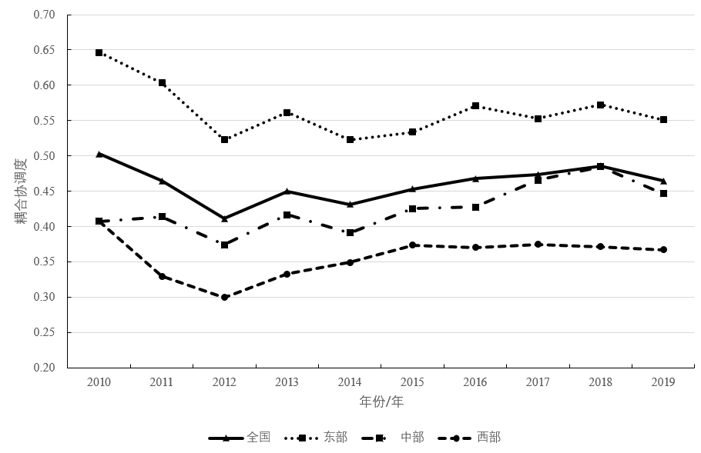
图8创新效率与经济增长耦合协调度
从图中可以看出，东中西部地区及全国平均创新效率与经济增长耦合协调度发展趋势较为一致，但从发展水平来看，东中西部地区在高技术产业创新发展和社会经济发展方面较不平衡，东部地区创新效率远远高于中西部地区，且常年处于全国平均值以上，其中创新效率差值最大的是东部地区与中部地区在2010年的差值，为0.239，创新效率差值最小的是东部地区与中部地区在2019年的差值，为0.105，在一定程度上说明了三大地区之间创新效率与经济增长之间的耦合协调度差距在慢慢减少。
为了更好对创新产业创新效率与经济增长的空间演化特征进行分析，本文选取了2010年、2015年、2019年这三年进行研究，分析这三年创新效率与经济增长的关系及其变化。
从表7可以看出，2010-2019年，创新效率与经济增长之间的耦合协调度出现了一定的下降。
2010年有3个地区处于勉强耦合状态，2015年增加至5个，而2019年增长至6个。其中，黑龙江、甘肃、贵州始终处于勉强耦合的状态，海南省在2015年后变为勉强耦合状态并一直持续到2019年，海南通过大力发展旅游产业，经济得到了大幅度的提升，但在此基础上高技术产业并没有快速得到提升，这就导致了海南地区创新效率与经济增长变为了勉强耦合状态；广西、河北、安徽、山西、江西、宁夏、四川 低度耦合状态。山西一直都是以煤炭为主要经济来源，随着国家大力发展清洁能源的号召，山西经济大幅度下降，同时山西煤能源的挖采以人工为主，在技术创新方面相比花费精力少，这也导致了两者之间的相互作用较弱，耦合状态处于低度耦合；江苏始终处于高度耦合的状态。江苏省具有强大的先进制造业，拥有6大先进制造集群，23个全国百强先进制造园区，先进制造集群规模全国第一。江苏省在纳米技术、高端纺织、智能电网等高科技产业实现全球领先水平，人工智能、集成电路、生物医药、新一代信息技术已经达到全国领先水平。同时科教实力强劲，拥有15所双一流高校，强大科教实力奠定江苏强大的科技实力。随着时间的延伸，沿海地区的耦合协调程度一直高于内陆地区，沿海地区经济较为发达，与外界交流较多，能够较快接触到比较先进的技术应用到高技术产业创新发展中，提高了创新效率，高技术产业在进行技术创新后加快产品的研发，加速新产品的销售，推动了社会的经济发展，说明了经济的提升带动了创新效率的提升，同时创新效率的提升也进一步正向支撑社会经济效益发展。
3结论
（1）高技术产业整体创新效率不高，发展较不平衡
中国各地区高技术产业年均创新效率在0.22-0.34的范围内波动，其中广东省创新效率最高为0.742，海南省创新效率最低，仅有0.066，总体创新效率不高。中国高技术产业总体平均创新效率为0.287，东部地区平均创新效率为0.312，而西部地区的平均创新效率仅有0.265，中部地区的平均创新效率只有0.256，均没有达到全国平均效率，这意味着东中西部产业创新发展不平衡。从长三角地区、珠三角地区、京津冀地区和长江经济带地区的高技术产业创新效率来看，更进一步说明了中国高技术产业地区发展不平衡，各地区政府可以在中国已有的创新政策上因地制宜地制定出适合当地高技术产业发展的创新政策，缩小地区差异。
（2）高技术产业创新效率重心朝东南方向移动，经济重心朝西南方向移动
高技术产业创新效率重心经历了各方向移动，且移动速度快，幅度大，总体是向东南方向移动。说明目前由于东部、南部地区开放程度高、各类优质资源比较集中，新兴经济比较发达，东南部地区的高技术产业创新能力依旧比西部、北部地区强，在创新方面仍存在区域协调发展不平衡等问题。
经济重心整体上看向西南方向移动。表明中国中西部扶持政策正稳步发挥作用，南部经济也正在大力提升，经济方面正趋于区域协调平衡发展。
（3）高技术产业创新效率重心与经济重心空间重叠度高，变动一致性呈现变大趋势
从空间重叠性看，除2013-2014年创新效率重心与经济重心空间距离提高外，其他时间段均呈现变小的现象，且未来趋势仍有缩小之势。同样也表明目前中国高技术产业创新与经济发展方向正朝同一目标前进。
从变动一致性的角度来看，二者的变动一致性一直在发生变化，2010-2016年创新效率重心与经济重心变动一致性呈现不断变大的趋势。2018-2019年，二者的变动一致性达到了0.85，创新效率重心与经济重心呈现出较高的变动同步性，这也意味着目前中国经济平稳发展。
（4）高技术产业创新效率与经济增长整体协调水平仍然偏低
从空间纬度和时间纬度来看高技术产业创新效率与经济增长的耦合协调度，可以发现这两个系统的耦合协调水平不断提高，但大多数地区处于勉强和低度协调状态，在一定程度上说明了我国这两个系统的整体协调水平仍处于偏低状态。要加强技术创新与经济发展之间的紧密结合度，多进行地区之间的技术、人才交流，结合各地区自身实际情况，多层面实施政策调控，提升高技术产业创新效率与经济增长整体协调水平。

参考文献
- Greco M, Grimaldi M, Cricelli L. Hitting the nail on the head: Exploring the relationship between public subsidies and open innovation efficiency[J]. Technological Forecasting and Social Change, 2017, 118(MAY): 118: 213-225.
- Lee J, Kim C, Choi G. Exploring data envelopment analysis for measuring collaborated innovation efficiency of small and medium-sized enterprises in Korea[J]. European Journal of Operational Research, 2019, 278(2): 533-545.
- Dewangan V, Godse M. Towards a holistic enterprise innovation performance measurement system[J]. Technovation, 2014, 34(9): 536-545.
- 赵树宽,余海晴,巩顺龙.基于DEA方法的吉林省高技术企业创新效率研究[J].科研管理,2013,34(2):36-43+104.
- 吴士健,张翼彤,周忠宝.创新生态系统视阈下高技术企业创新效率测度与耦合协调分析[J].广东财经大学学报,2018,33(3):65-77.
- 钱丽,王文平,肖仁桥.产权差异视角下我国区域高技术企业创新效率研究[J].管理工程学报,2019,33(2):99-109.
- 孙国锋,张婵,姚德文.大中型高技术企业创新效率测度与分解——基于DEA模型的实证分析[J].审计与经济研究,2016,31(3):111-119.
- Yang Y , Liu Y . Spatio-temporal analysis of urbanization and land and water resources efficiency of oasis cities in Tarim River Basin[J]. Journal of Geographical Sciences, 2014, 24(3):509-525.
- Yang Y, Wang Z, Li J, et al. Assessing the spatiotemporal dynamic of global grassland carbon use efficiency in response to climate change from 2000 to 2013[J]. Acta Oecologica, 2017(2), 81: 22-31.
- Yin J, Tan Q. Study on Urban Efficiency Measurement and Spatiotemporal Evolution of Cities in Northwest China Based on the DEA–Malmquist Model[J]. Sustainability, 2019, 11(2): 434.
- 杜宇,黄成.长江经济带高技术制造业创新效率时空格局演变研究[J].科技进步与对策,2019,36(21):35-42.
- 赵凯旭,杨永春,李恩龙,刘科伟,张帅兵.中国区域创新效率时空演变及其影响因素研究[J].西北大学学报(自然科学版),2019,49(03):437-448.
- 杨慧. 中国东部地区科技创新效率空间分异研究[D].河南：河南大学,2019.
- 蔡先哲. 中国沿海省区科技创新效率时空演变及影响因素研究[D].辽宁：辽宁师范大学,2019.
- 王科,魏法杰.区间DEA决策单元排序方法改进研究[J].北京航空航天大学学报(社会科学版),2010,23(02):79-82.
- Andersen P, Peterseen N C. A procedure for ranking efficient units in data envelopment analysis[J].Management Science, 1993, 39(10): 1261-1264.
- 李小云,杨宇,刘毅,王钰鑫.1990年以来中国经济重心和人口重心时空轨迹及其耦合趋势研究[J].经济问题探索,2017(11):1-9.
- 孟广文,王春智,鲁笑男,王红梅.天津市经济发展的重心空间演变及未来展望[J].经济地理,2017,37(5):87-93+115.
- 涂建军,刘莉,张跃,李琪,朱月,向文.1996—2015年我国经济重心的时空演变轨迹——基于291个地级市数据[J].经济地理,2018,38(2):18-26.
- 倪鹏飞,杨华磊,周晓波.经济重心与人口重心的时空演变——来自省会城市的证据[J].中国人口科学,2014(1):44-54+127.
- 蒋天颖,华明浩,许强,王佳.区域创新与城市化耦合发展机制及其空间分异——以浙江省为例[J].经济地理,2014,34(6):25-32.
- 王伟,孙雷.区域创新系统与产业转型耦合协调度分析——以铜陵市为例[J].地理科学,2016,36(2):204-212.

作者简介：冷松，（1977—），男，江苏扬州人，硕士，副教授，主要从事证券投资、科技金融领域的研究，Email：sleng@163.com；俞立平（1967-），男，江苏泰县人，博士，教授，博导，主要从事技术经济、科技评价领域的研究，Email：yvliping@126.com；吴思慈（1996-），女，硕士研究生，研究方向：科技评价。

基金项目：国家社科基金项目“学术评价与创新绩效评价问题研究”（19FTQB011） 基金项目：浙江省一流学科A类项目“浙江工商大学统计学，管理科学与工程）”（[2017]1号）

